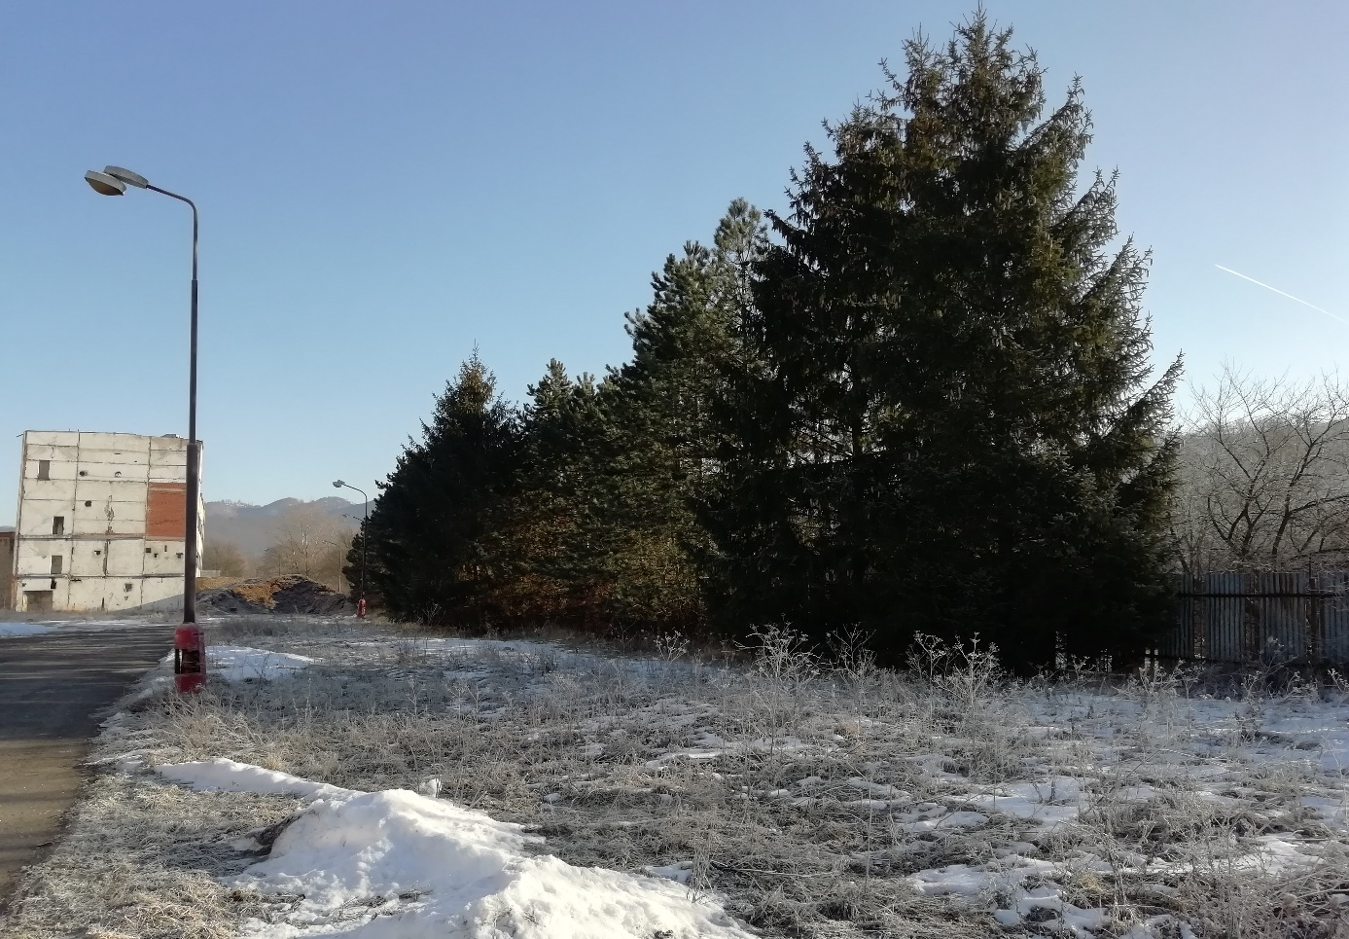
Obrázok 1 - Zaberané územie
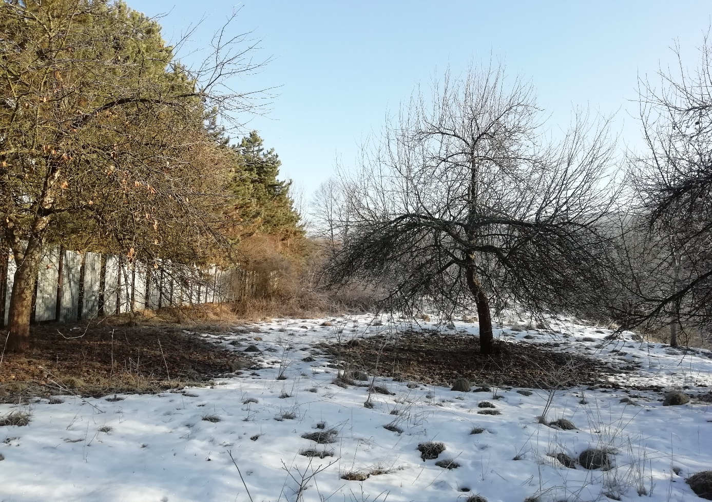
Obrázok 2 - územie na vonkajšej strane oplotenia
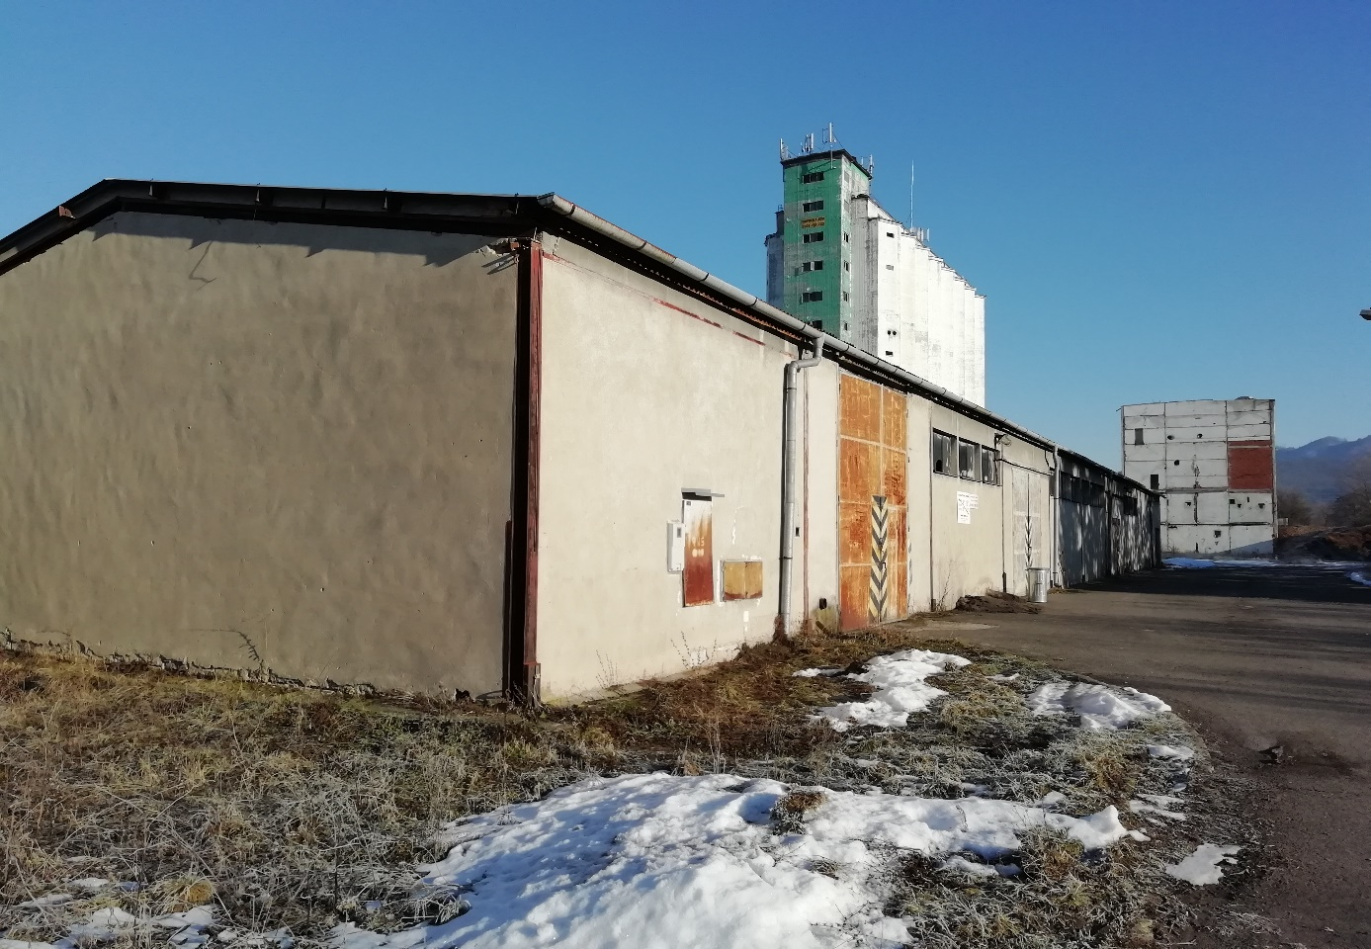
Obrázok 3 - skladová hala nachádzajúca sa najbližšie k navrhovanému objektu
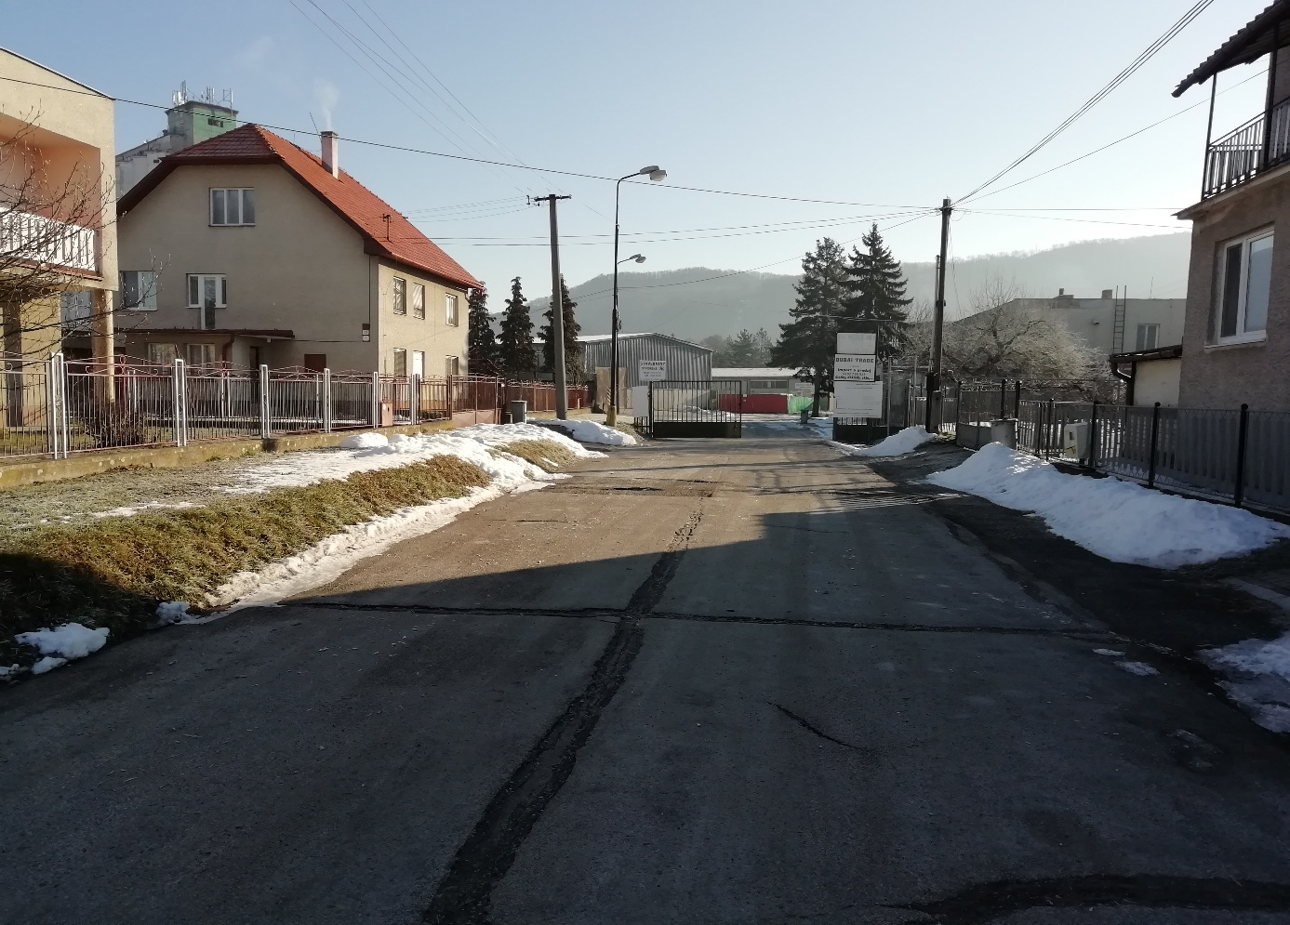
Obrázok 4 - južná prístupová komunikácia z ulice Sandrická
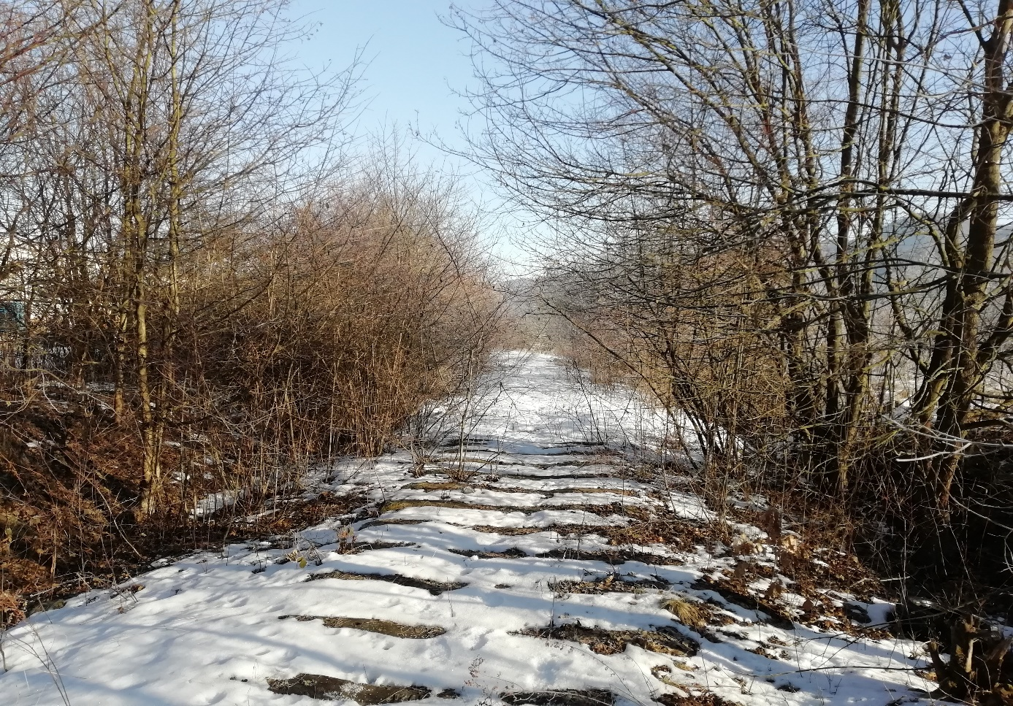
Obrázok 5 - územie ktorým je plánovaná severná prístupová komunikácia napojená na ulicu Bystrická (trasa bývalej vlečky)
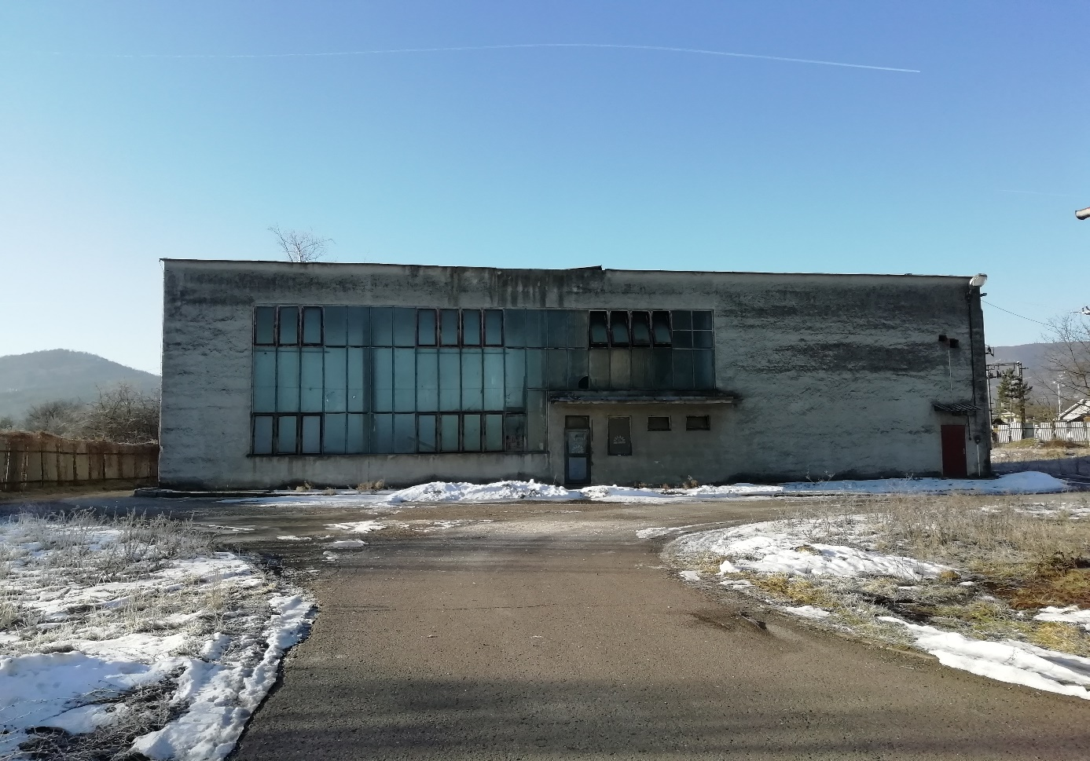
Obrázok 6 - existujúca budova ktorá bude zrekonštruovaná v ďalších etapách projektu

